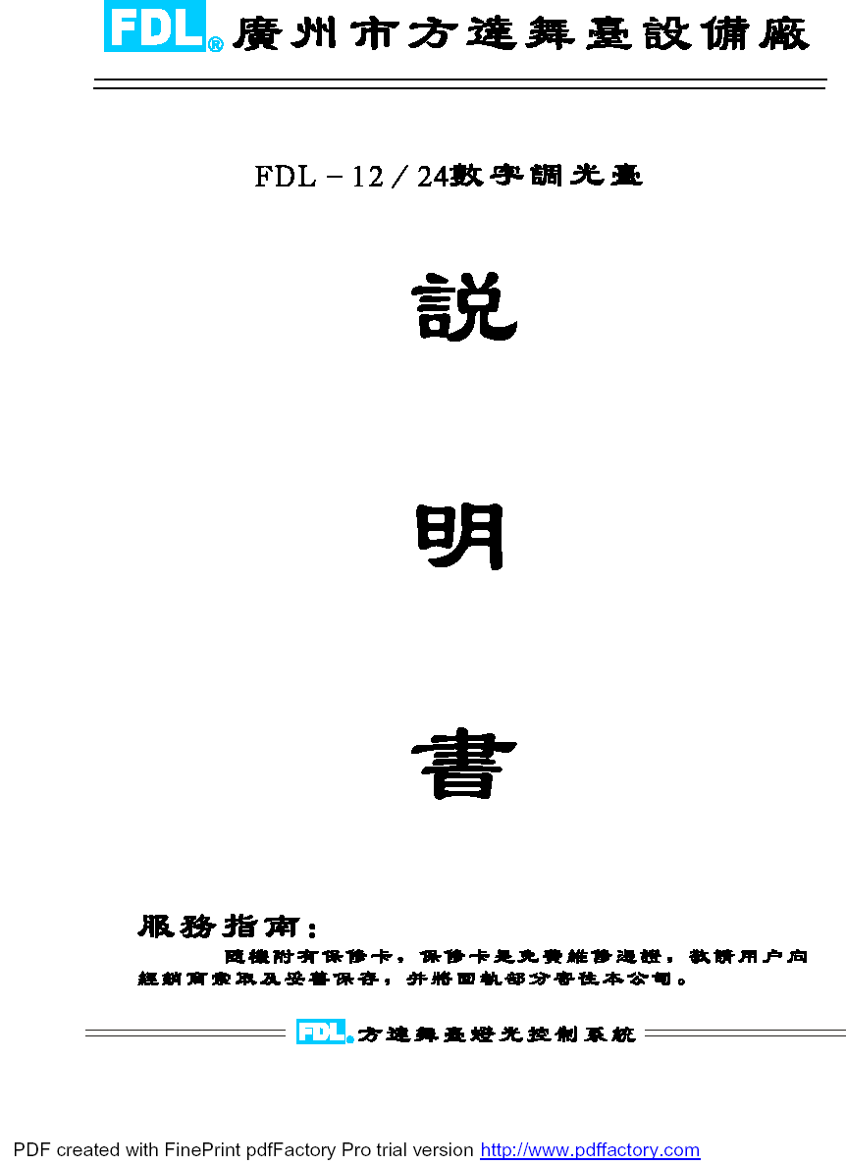
12 FDL-12/24数字调光台使用手册
概述
调光台的功用特点
FDL-12/24调光台是广州方达舞台设备厂研制开发的流动型数字调光台，本机具有结构紧凑、操作简易、功能强、性能稳定、价格相宜等优点，适用于在流动文艺团体中小型剧场电视台电化教育演播室等场所。
调光台的规格
FDL-12/24 12或24光路任意选择
调光台的性能
1 . 光路2倍扩展，12或24光路任意选择
2 . 具有10组走灯每组有99步
3. 具有特效点控功能
4. 具有掉电保护功能，设置的数据可保存三年
5 . 每页集控有12个，可翻10页
调光台的主要技术参数
1 . 输入电源220V 10% 50HZ
2 . 调光范围1%~100%
3. 环境温度 -10~40
4 . 控制信号DMX512信号
5 . 性能指标符合GB15734标准
6. 调光台外形尺寸与重量，尺寸：85cmX43cmX13cm
重量：9.5Kg
开箱检查
请开箱检查机器在运输中机件是否受损，若发现机件受损，请及时通知运输公司，保留因运输而受损的包装箱以作证据以便运输公司确认作出赔偿。
装箱清单如下
1. FDL-12/24调光台1台
2. 电源线1条
3. DMX信号线1条
4 . FDL-12/24说明书1本
5. 方达产品保修卡1份
调光台的系统接线
一. 背板示意图
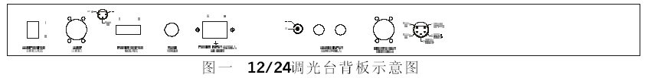

二. 说明
1. 工作灯开关
2. 工作灯插座
3. 带灯电源开关
4 . 保险座250V/10A
5 . 电源输入AC~220
6. 声控输入
7. 数字信号输出
三. DMX512数字信号通信引脚定义说明
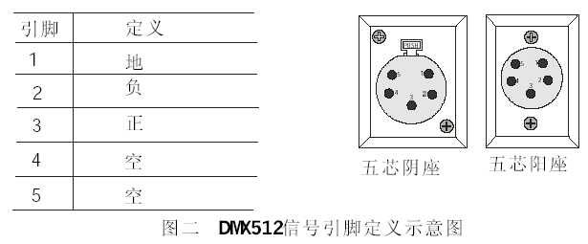

四. 调光台与调光器连接方法
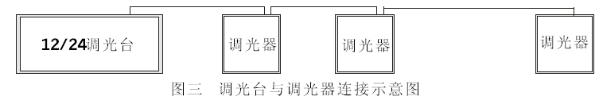

说明：用配备的DMX512数字信号线一端连接调光台的输出端，另一端连接调光器的输入端再用同样的数字信号线把调光器并在一起，最多可连接24个硅路。
面板说明
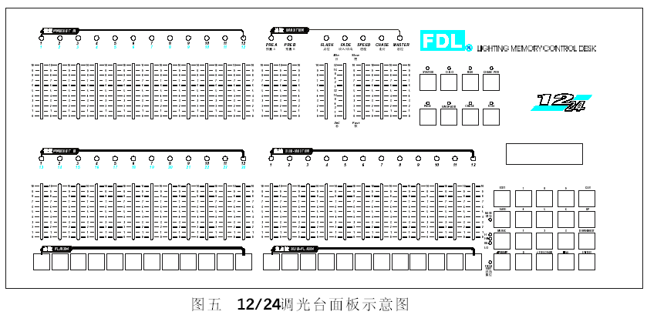

一. 分控说明
本调光台共有24路输出，可分为A、B两场，每场有12路输出，其输出亮度值由总控部分A、B两个推杆控制，有个12分控点控，对应于1－12路分控，点控亮度值由总控部分的推杆控制FLASH。

